Консультация для родителей
«Как помочь ребёнку запомнить буквы»
Учитель-логопед, Челмодеева Л.А.

Со старшего дошкольного возраста (5 – 6 лет) на специальных занятиях мы начинаем обучать детей звуковому анализу слов, формируем у детей фонематические процессы. Дети учатся на слух определять наличие определённого звука в слове (хлопни в ладоши, если услышишь в слове звук С, учатся подбирать слова с заданным звуком, определять последовательность и количество звуков в слове (назови первый звук, второй, третий…; сколько всего звуков в слове).
Знакомя детей со звуками, мы учим их запоминать и буквы, которыми эти звуки обозначаются, учим складывать буквы в слоги и слова, осмысленно их читать.
Многолетний опыт работы по обучению дошкольников грамоте показывает, что некоторые дети с большим трудом запоминают буквы. Даже овладев элементарным звуковым анализом, умея выделять звук из состава слова, устанавливать порядок звуков в слове, эти дети не могут запомнить образ буквы, что мешает им овладевать навыками чтения. Как правило, такие дети имеют речевые нарушения, у них довольно низкий уровень развития памяти и внимания.
Для того, чтобы помочь детям быстрее запомнить буквы и избежать трудностей в овладении чтением, предлагаем родителям использовать разнообразные игровые упражнения:
- Обвести букву пальчиком. Буква должна быть довольно крупного размера. Обязательно спросить: какую букву обвели пальчиком?
Вырезать букву по контуру. Спросить: какую букву вырезали по контуру?
Обвести карандашом букву по точкам. Спросить: какую букву обвели по точкам?
- Заштриховать букву.
- Дорисовать элементы буквы так, чтобы получилась целая буква.
- Написать букву в большой и маленькой клеточках.
- Выложить букву из палочек, полосок бумаги, верёвочек, проволоки и других материалов.
- Вылепить букву из пластилина, глины, теста.
- Найти букву в текстах, назвать и подчеркнуть её.
- Найти заданную букву среди других букв, обвести её в кружок.
- Найти и обвести только правильно написанные буквы. Это упражнение хорошо проводить для запоминания начертания несимметричных букв, которые дети часто пишут зеркально: З, С, Г, Я, У, Р и др.
10. Выучить стихотворение про букву. Выучить стихотворение, насыщенное словами с изучаемыми звуком и буквой.
Например,

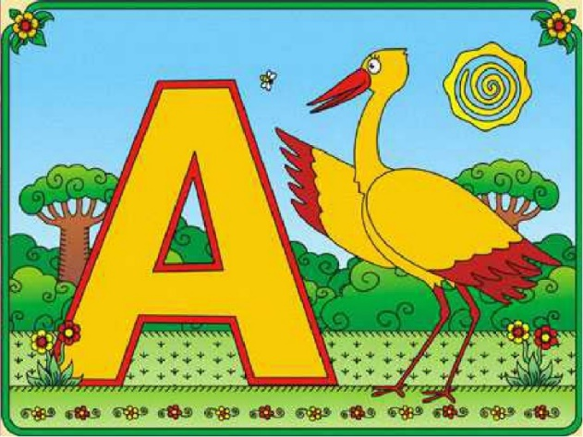

Буква «А» всему глава,
У нее солидный вид,
Потому что буква «А»
Начинает Алфавит!
Астры, аисты, аптеки
С буквой «А» дружны навеки!

После запоминания нескольких букв полезно провести игровые упражнения для различения букв и для закрепления связи звука с буквой. Например, ребёнок запомнил гласные звуки и буквы А, О, У, Ы, Э, И. Эти буквы, вырезанные ребёнком, лежат перед ним на столе.
Взрослый называет поочерёдно звуки А, О, У, Ы, Э, И и показывает соответствующие буквы на листе бумаги или на мониторе компьютера. Ребёнок ищет у себя соответствующую букву, показывает и называет её.
Взрослый молча показывает буквы, ребёнок их называет.
Взрослый называет звуки, не показывая соответствующие буквы. Ребёнок показывает буквы.
Взрослый выставляет перед ребёнком буквы, затем поочерёдно убирает их, а ребёнок называет, какую букву убрали.
Надеюсь, что эти, а может быть, и придуманные вами игровые упражнения помогут вашим детям лучше запомнить буквы, легко и весело научиться читать. Успехов вам!

